|  |  |
| --- | --- |
| **Trường:...................**  **Tổ:............................**  *Ngày: ........................* | Họ và tên giáo viên:  ……………………............................. |

**TÊN BÀI DẠY: DÂN CƯ, XÃ HỘI TRUNG VÀ NAM MĨ**

Môn học/Hoạt động giáo dục: ĐỊA LÍ; Lớp: 7

Thời gian thực hiện: (1 tiết)

**I. MỤC TIÊU**

**1. Kiến thức**

*Yêu cầu cần đạt :*

- Trình bày được đặc điểm dân cư – xã hội Trung và Nam Mĩ.

- Giải thích được nguyên nhân và hậu quả của tình trạng đô thị hóa tự phát ở Trung và Nam Mĩ.

**2. Năng lực**

**\* Năng lực chung**

**-** Năng lực tự chủ và tự học: biết chủ động tích cực thực hiện nhiệm vụ học tập.

**-** Năng lực giao tiếp và hợp tác: biết chủ động đưa ra ý kiến giải pháp khi được giao nhiệm vụ để hoàn thành tốt khi làm việc nhóm.

**\* Năng lực Địa Lí**

- Năng lực nhận thức khoa học địa lí:

- Năng lực tìm hiểu địa lí: phân tích được bảng số liệu thống kê, nhận xét bảng số liệu, nhận định và rút ra nhận xét về đặc điểm dân cư – xã hội Trung và Nam Mĩ.

- Năng lực vận dụng kiến thức kĩ năng đã học: đề xuất được các giải pháp khắc phục khó khăn do đô thị hóa tự phát, rút kinh nghiệm đối với Việt Nam về những mặt trái của đô thị.

**3. Phẩm chất**

- Chăm chỉ: tích cực, chủ động trong các hoạt động học.

- Nhân ái: cảm thông sâu sắc với nhân Trung và Nam Mĩ

**II. THIẾT BỊ DẠY HỌC VÀ HỌC LIỆU**

**1. Chuẩn bị của giáo viên**

- Lược đồ phân bố dân cư và đô thị châu Mĩ.

**2. Chuẩn bị của học sinh**

- SGK, vở ghi, dụng cụ học tập.

**III. TIẾN TRÌNH DẠY HỌC**

**1. Hoạt động: Mở đầu (3 phút)**

*a) Mục đích:*

- Tạo sự phấn khởi trước khi bước vào bài học mới.

*b) Nội dung:*

- Học sinh dựa vào kiến thức đã học và hiểu biết của mình để trả lời câu hỏi.

*c) Sản phẩm:*

- Học sinh trả lời được các câu hỏi của giáo viên.

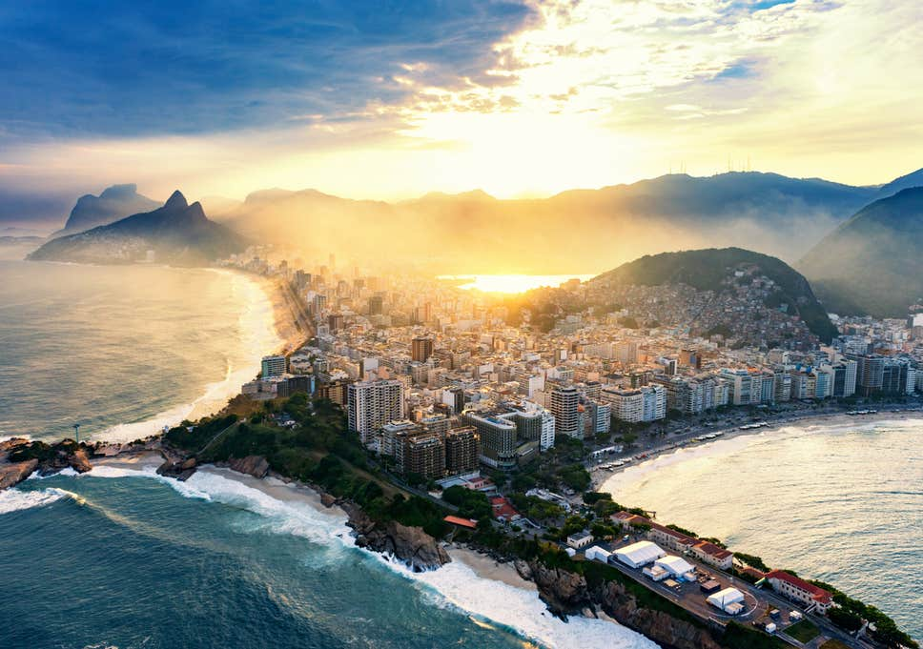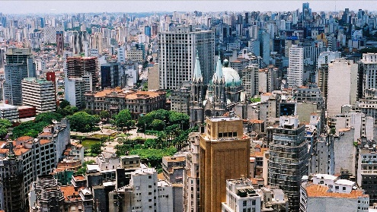*d) Cách thực hiện:*

Mô tả quang cảnh của 2 thành phố.

Trình bày những hiểu biết của em về Bra-xin.

**Bước 2:** Hs thực hiện nhiệm vụ.

**Bước 3:** Hs trình bày, Hs khác nhận xét bổ sung.

**Bước 4:** Gv dẫn dắt vào bài.

**2. Hoạt động: Hình thành kiến thức mới (35 phút)**

**2.1. Hoạt động 1: Tìm hiểu dân cư Trung và Nam mĩ (20 phút)**

*a) Mục đích:*

- Trình bày được đặc điểm dân cư – xã hội Trung và Nam Mĩ.

*b) Nội dung:*

- Học sinh khai thác đoạn văn bản sgk trang 131 kết hợp quan sát hình 43.1 để trả lời các câu hỏi của giáo viên.

* ***Nội dung chính***

**2. Dân cư**

- Phần lớn là người lai, có nền văn hoá Latinh độc đáo do sự kết hợp ba dạng văn hoá Anhđiêng, Phi và Âu

- Dân cư phân bố không đều.

- Dân cư có tỉ lệ gia tăng tự nhiên cao 1,7%

*c) Sản phẩm:*

- Học sinh ghi ra giấy được các câu trả lời.

*d) Cách thực hiện:*

**Bước 1:** Giao nhiệm vụ

Khai thác văn bản sgk và trả lời các câu hỏi

|  |
| --- |
| - Sự khác biệt giữa Bắc Mĩ và Nam Mĩ trong lịch sử nhập cư . |
| - Thành phần dân cư Trung và Nam Mĩ có đặc điểm gì ? |
| - Đặc điểm phân bố dân cư Trung và Nam Mĩ? - Tại sao phân bố không đồng đều? |
| - Đặc điểm phát triển dân cư? |

**Bước 2:** Hs thực hiện nhiệm vụ. Gv quan sát, hướng dẫn, giúp đỡ.

**Bước 3:** Hs trình bày, Hs khác nhận xét bổ sung.

**Bước 4:** Gv nhận xét, chuẩn xác.

**2.2. Hoạt động 2:**

*a) Mục đích:*

*b) Nội dung:*

- Học sinh khai thác đoạn văn bản sgk trang kết hợp quan sát hình để trả lời các câu hỏi của giáo viên.

* ***Nội dung chính***

**3. Đô thị hóa**

- Tốc độ đô thị hoá nhanh nhất thế giới.

- Quá trình đô thị hóa mang tính chất tự phát, tỉ lệ dân đô thị cao.

*c) Sản phẩm:*

- Học sinh ghi ra giấy được các câu trả lời.

*d) Cách thực hiện:*

**Bước 1:** Giao nhiệm vụ

- Quan sát lược đồ: Sự phân bố các đô thị

- Nhóm 1 + 2: Xác định và cho biết các đô thị trên 3 triệu dân có gì khác Bắc Mĩ? Tốc độ đô thị hóa ở khu vực này có đặc điểm gì?

- Nhóm 3 + 4: Xác định các đô thị trên 5 triệu dân? Quá trình đô thị hóa ở Trung và Nam Mĩ khác với Bắc Mĩ như thế nào?

- Nhóm 5 + 6: Nêu những vấn đề xã hội nảy sinh do đô thị hóa phát triển ở Nam Mĩ?

**Bước 2:** Hs thực hiện nhiệm vụ. Gv quan sát, hướng dẫn, giúp đỡ.

**Bước 3:** Hs trình bày, Hs khác nhận xét bổ sung.

**Bươc 4:** Gv nhận xét, chuẩn xác.

**3. Hoạt động: Luyện tập (5 phút)**

*a) Mục đích:*

- Củng cố lại nội dung bài học.

*b) Nội dung:*

- Học sinh vận dụng kiến thức đã học để trả lời các câu hỏi.

*c) Sản phẩm:*

- Học sinh trả lời được các câu hỏi của giáo viên.

*d) Cách thực hiện:*

**Bước 1:** Giao nhiệm vụ

- Nêu đặc điểm chính về dân cư . Giải thích sự thưa dân ở một số vùng của Trung và Nam Mĩ .

**Bước 2:** Hs thực hiện nhiệm vụ.

**Bước 3:** HS trình bày trước lớp, HS khác nhận xét, bổ sung.

**Bước 4:** GV nhận xét, chốt kiến thức.

**4. Hoạt động: Vận dụng (2 phút)**

*a) Mục đích:*

- Vận dụng kiến thức đã học.

*b) Nội dung:*

- Vận dụng kiến thức đã học để trả lời các vấn đề liên quan.

*c) Sản phẩm:*

- Học sinh ghi ra giấy được câu trả lời của câu hỏi.

*d) Cách thực hiện:*

**Bước 1:** Giao nhiệm vụ

- Quá trình đô thị hóa Trung và Nam Mĩ có gì khác Bắc Mĩ ?

**Bước 2:** Hs thực hiện nhiệm vụ.

**Bước 3:** HS trình bày trước lớp, HS khác nhận xét, bổ sung.

**Bước 4:** GV nhận xét, chốt kiến thức.